Эмаль алкидная универсальная 3 в 1
Назначение
Грунт-эмаль предназначена для преобразования ржавчины, грунтования и окраски чистых и прокорродировавших металлических поверхностей, а так же для окраски оцинкованных поверхностей.
Грунт-эмаль можно использовать в качестве грунтовки под атмосферостойкие эмали в многослойных системах покрытий.
Антикоррозионная, быстросохнущая, преобразователь ржавчины, наносится прямо на ржавчину, отличная укрывистость, атмосферостойкость.
Цвет
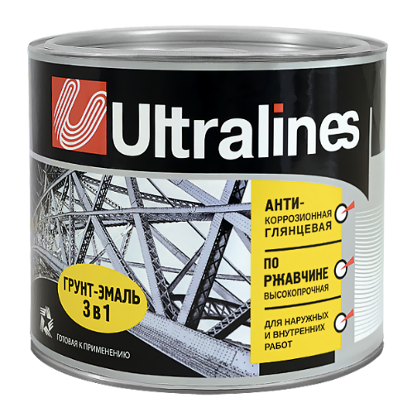
Характеристики
Расход100-150 г/м²
Хранение24 мес.

Область примененияДля наружных работ
Для внутренних работ
Объём/Фасовка0,8кг; 1,8кг; 2,6кг; 5,5кг; 10кг; 20кг; 30кг; 55кг

